TRIBUNAL SUPERIOR DEL DISTRITO JUDICIAL DE
República de Colombia Rama Judicial

BOGOTA
SALA CIVIL

LA SECRETARÍA DE LA SALA CIVIL DEL TRIBUNAL SUPERIOR DEL DISTRITO JUDICIAL DE BOGOTÁ D.C.

AVISA

Que mediante providencia calendada VEINTISEIS (26) de FEBRERO de DOS MIL DIECIOCHO (2018) , la H. Magistrada ADRIANA SAAVEDRA LOZADA, NEGO LA IMPUGNACION dentro de la acción de tutela instaurada por JUAN MANUEL DUARTE BEJARANO contra de la JUZGADO 1 DE EJECUCION CIVIL DEL CIRCUITO DE BOGOTA D.C, con número de radicación 11001220300020180032200. Por lo tanto se pone en conocimiento A CUANTO TERCERO CON INTERESES CONSIDERE TENER DENTRO DEL PRESENTE ASUNTO.
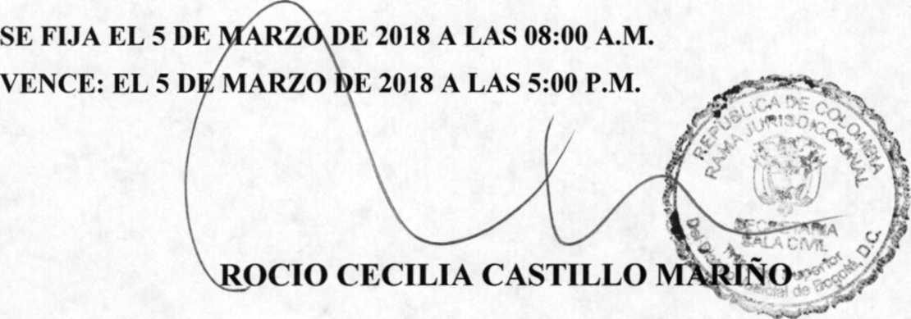
SECRETARIA

Se fija el presente aviso en la cartelera física de la Sala Civil del Tribunal Superior del Distrito Judicial de Bogotá D.C, por el término de un (1) día.

